Как найти нужные билеты:

Заходим на гитхаб  
Жмём на main  
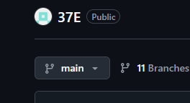  
Выбираем нужный билет  
